建筑可开启面积比例计算书

工程名称 | 绿意书苑：可持续未来的知识殿堂
工程地点 | 廊坊
设计编号 | BK2A60039
建设单位 | 华北科技学院
设计单位 | 华北科技学院
设 计 人 | 王耀毅
校 对 人
审 核 人
设计日期 | 2023年12月22日星期五



采用软件 | 建筑通风Vent2023
软件版本 | 20220808（SP1）
研发单位 | 廊坊绿建软件股份有限公司
正版授权码 | T15731630655

建筑概况
工程名称 | 绿意书苑：可持续未来的知识殿堂
工程地点 | 廊坊
建筑面积 | 23468m²
建筑层数 | 地上8层
建筑高度 | 33.6m

计算依据
1. 《绿色建筑评价标准》(GB/T50378-2014)
2. 《绿色建筑评价技术细则》
3. 相关建筑图纸

计算目的
为了使室内人员在较好的室外气象条件下，可通过开启外窗通风来获得热舒适性和良好的室内空气品质。另外，做好自然通风气流组织设计，保证一定的外窗可开启面积，可以减少房间空调设备的运行时间，节约能源，提高舒适性。
《绿色建筑评价标准》(GB/T50378-2014)中规定：
5.2.2 外窗、玻璃幕墙的可开启部分能使建筑获得良好的通风，评价总分值为6 分，并按下列规则评分：
1 设玻璃幕墙且不设外窗的建筑，其玻璃幕墙透明部分可开启面积比例达到5 % ，得4 分；达到1 0 %，得6 分。
2 设外窗且不设玻璃幕墙的建筑，外窗可开启面积比例达到3 0 %，得4 分；达到3 5 %，得6 分。
3 设玻璃幕墙和外窗的建筑，对其玻璃幕墙透明部分和外窗分别按本条第1 款和第2 款进行评价，得分取两项得分的平均值。
《绿色建筑评价技术细则》5.2.2的【具体评价方式】中规定：
当建筑层数大于18层时，18层以上部分不参评，仅对其第18层及以下各层的外窗和玻璃幕墙可开启面积比例进行评价。
本计算书主要通过对建筑18层及18层以下部分的外窗与玻璃幕墙可开启面积比例的计算，判断设计建筑对该条文的符合情况。

计算内容和方法

计算内容
本计算书为建筑可开启面积比例的计算书。

计算方法
4.2.1 外窗可开启面积比例计算：
式中：
—外窗可开启面积比例（%）；
—18层及18层以下部分的外窗可开启面积之和（m²）；
—18层及18层以下部分的外窗面积之和（m²）；
注：可开启面积即可开启窗扇的洞口面积。如图1所示。

4.2.2 玻璃幕墙可开启面积比例计算：
式中：
—玻璃幕墙可开启面积比例（%）；
—18层及18层以下部分的玻璃幕墙可开启面积之和（m²）；
—18层及18层以下部分的玻璃幕墙透明部分面积之和（m²）；
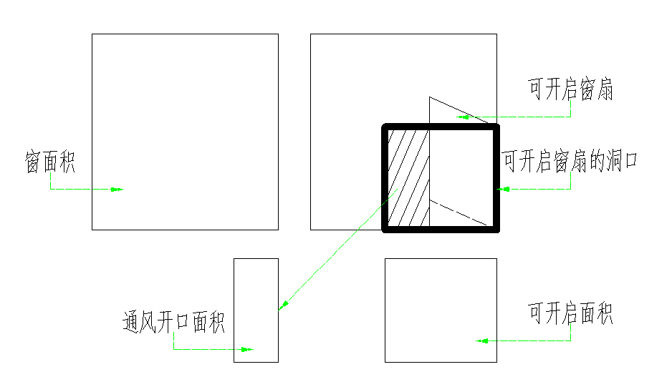
图1 可开启面积和通风开口面积关系示意图

可开启面积比例统计
表1-建筑可开启面积比例统计计算表
外窗
- 南向
外窗 |  |  | 外窗尺寸 |  |  | 外窗可开启面积尺寸 |  |  |  | 可开启面积比例(%)
编号 | 类型 | 数量(个) | 宽度(m) | 高度(m) | 面积(㎡) | 宽度(m) | 高度(m) | 数量(个) | 面积(㎡) | 可开启面积比例(%)
C0924 | 推拉窗-向左开 | 12 | 0.90 | 2.40 | 2.16 | 0.45 | 2.40 | 1 | 1.08 | 50
C1324 | 推拉窗-向左开 | 36 | 1.30 | 2.40 | 3.12 | 0.65 | 2.40 | 1 | 1.56 | 50
C3224 | 推拉窗-向左开 | 104 | 3.20 | 2.40 | 7.68 | 1.60 | 2.40 | 1 | 3.84 | 50
合计 | — | 152 | — | — | 936.96 | — | — | 3 | 466.92 | 50

- 北向
外窗 |  |  | 外窗尺寸 |  |  | 外窗可开启面积尺寸 |  |  |  | 可开启面积比例(%)
编号 | 类型 | 数量(个) | 宽度(m) | 高度(m) | 面积(㎡) | 宽度(m) | 高度(m) | 数量(个) | 面积(㎡) | 可开启面积比例(%)
C1324 | 推拉窗-向左开 | 80 | 1.30 | 2.40 | 3.12 | 0.65 | 2.40 | 1 | 1.56 | 50
C3224 | 推拉窗-向左开 | 78 | 3.20 | 2.40 | 7.68 | 1.60 | 2.40 | 1 | 3.84 | 50
合计 | — | 158 | — | — | 848.64 | — | — | 2 | 418.92 | 49

- 东向
外窗 |  |  | 外窗尺寸 |  |  | 外窗可开启面积尺寸 |  |  |  | 可开启面积比例(%)
编号 | 类型 | 数量(个) | 宽度(m) | 高度(m) | 面积(㎡) | 宽度(m) | 高度(m) | 数量(个) | 面积(㎡) | 可开启面积比例(%)
C0924 | 推拉窗-向左开 | 21 | 0.90 | 2.40 | 2.16 | 0.45 | 2.40 | 1 | 1.08 | 50
C1324 | 推拉窗-向左开 | 8 | 1.30 | 2.40 | 3.12 | 0.65 | 2.40 | 1 | 1.56 | 50
合计 | — | 29 | — | — | 70.32 | — | — | 2 | 34.08 | 48

- 西向
外窗 |  |  | 外窗尺寸 |  |  | 外窗可开启面积尺寸 |  |  |  | 可开启面积比例(%)
编号 | 类型 | 数量(个) | 宽度(m) | 高度(m) | 面积(㎡) | 宽度(m) | 高度(m) | 数量(个) | 面积(㎡) | 可开启面积比例(%)
C0924 | 推拉窗-向左开 | 21 | 0.90 | 2.40 | 2.16 | 0.45 | 2.40 | 1 | 1.08 | 50
C1324 | 推拉窗-向左开 | 9 | 1.30 | 2.40 | 3.12 | 0.65 | 2.40 | 1 | 1.56 | 50
合计 | — | 30 | — | — | 73.44 | — | — | 2 | 34.08 | 46

- 总计
外窗 |  |  | 外窗尺寸 |  |  | 外窗可开启面积尺寸 |  |  |  | 可开启面积比例(%)
编号 | 类型 | 数量(个) | 宽度(m) | 高度(m) | 面积(㎡) | 宽度(m) | 高度(m) | 数量(个) | 面积(㎡) | 可开启面积比例(%)
C0924 | 推拉窗-向左开 | 54 | 0.90 | 2.40 | 2.16 | 0.45 | 2.40 | 1 | 1.08 | 50
C1324 | 推拉窗-向左开 | 133 | 1.30 | 2.40 | 3.12 | 0.65 | 2.40 | 1 | 1.56 | 50
C3224 | 推拉窗-向左开 | 182 | 3.20 | 2.40 | 7.68 | 1.60 | 2.40 | 1 | 3.84 | 50
合计 | — | 369 | — | — | 1929.36 | — | — | 3 | 964.68 | 50

结论
建筑外窗可开启面积比例为50%，按照5.2.2中条款2的规定，得6分。

附录：门窗详图
说明：红色线框表示窗洞，绿色线框表示开启扇。
门窗编号 | C0924 | 门窗编号 | C1324
门窗面积(㎡) | 2.16 | 门窗面积(㎡) | 3.12
开启面积(㎡) | 1.08 | 开启面积(㎡) | 1.56

门窗编号 | C3018 | 门窗编号 | C3224
门窗面积(㎡) | 5.40 | 门窗面积(㎡) | 7.68
开启面积(㎡) | 2.70 | 开启面积(㎡) | 3.84

门窗编号 | M0921 | 门窗编号 | M1221
门窗面积(㎡) | 1.89 | 门窗面积(㎡) | 2.52
开启面积(㎡) | 0.95 | 开启面积(㎡) | 1.26

门窗编号 | M1224 | 门窗编号 | M1421
门窗面积(㎡) | 2.88 | 门窗面积(㎡) | 2.95
开启面积(㎡) | 1.44 | 开启面积(㎡) | 1.48

门窗编号 | M1424 | 门窗编号 | M1521
门窗面积(㎡) | 3.36 | 门窗面积(㎡) | 3.15
开启面积(㎡) | 1.68 | 开启面积(㎡) | 1.58

门窗编号 | M1524 | 门窗编号 | M1624
门窗面积(㎡) | 3.60 | 门窗面积(㎡) | 3.84
开启面积(㎡) | 1.80 | 开启面积(㎡) | 1.92

门窗编号 | M1824
门窗面积(㎡) | 4.32
开启面积(㎡) | 2.16

